教室管理系统
软件需求说明书

名称 | 贡献
邝文伟 | 分析需求，画系统流程图
黄颖恒 | 设计系统架构，划分模块
胡震 | 设计系统架构，画用例图
冯亚臣 | 分析需求，画业务流程图

文档变更记录

序号 | 主要更改内容 | 版本号 | 更改人 | 更改时间
1 | 填写全部内容 | 初稿 | 全组 | 2014.7.8
2 | 用例描述 | 1.0 | 全组 | 2014.7.9
3
4
5
6
7
8
9
10
11

目录
1 1 引言 4
1.1项目概述 4
1.2项目背景及目的 4
1.4 参考文档 4
1.3 术语 4
2 软件系统概述 4
2.1 目标系统描述 4
2.1.1 遵循标准 4
2.1.2 软件技术架构 5
2.1.2.1 架构目标 5
2.1.2.2 系统架构 5
2.2 系统需求 5
2.2.1 系统总体流程图 5
2.2.2 系统模块 5
2.2.3 系统用户 5
3 业务功能需求 6
3.1 教室管理业务功能名称 6
3.1.1 业务描述 6
3.1.1.1 概述 6
3.1.1.2 业务流程图 7
3.1.1.3 用例图 8
3.1.1.4 用例描述 8
4 扩展接口需求 10
4.1 硬件接口 10
4.2 软件接口 10
5 性能需求 10
6 非功能需求 11
7 硬件限制和需求 11
8 设计约束 11
附件 12

1 引言

1.1项目概述
教室管理系统（SYSU Classroom Information Management System，简称CIMS）是基于WEB的在线业务系统，实现全校课室资源的在线查阅、资源划分等功能的信息管理系统。
系统需兼顾学校公共教室与院系教室的汇总，实行分级管理，统一调度，保证教室资源和使用信息的准确性、及时性，可以使得师生快速地在网上查找空闲教室，便于教室合理申请和分配，并提供课室使用情况的统计和分析，提高各类课室的使用效率。

1.2项目背景及目的
随着数字化校园建设的不断深入，学校越来越多的业务将实现信息化管理。
通过实施CIMS项目，希望能够实现以下目标：
- 建立一个稳定可靠的课室资源管理和服务平台；
- 优化教室管理与划分方式，使系统方便易用；
主要解决以下几个方面问题：
- 教室资源及使用情况的准确性和及时性；
- 基于基本教学需求的课室自动分配的合理性；
- 界面友好、美观，使用方便。

1.4 参考文档
实训案例（网络中心）-20140521.doc
案例一教室管理.doc
107_需求规格说明书（初稿）.doc

1.3 术语
词汇名词 | 词汇含义
CIMS | 教室信息管理系统

软件系统概述

目标系统描述

遵循标准
暂无。

软件技术架构

架构目标
该系统主要基于下面目标进行构架：
- 性能稳定性
- 易维护性
- 易扩展性

系统架构
软件采取J2EE中的SSH2架构。

系统需求

系统总体流程图
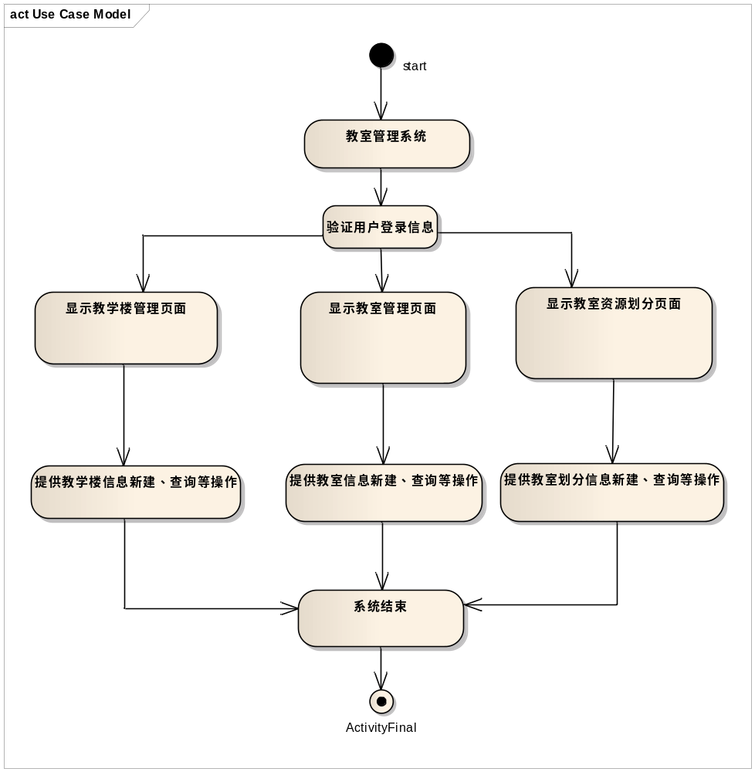

系统模块
根据需求文档，系统将分为三个模块：
1.教学楼信息管理模块；
2.教室管理模块；
3.教室划分模块。

系统用户
该系统的主要由以下人员使用：
使用者 | 描述
教务员、医教员 | 利用系统对教学楼、教室进行管理，对教室的座位情况进行查看，对教室进行相应划分。
院系教务员、公共课管理员 | 利用系统对教学楼进行查看。

业务功能需求

教室管理系统业务功能名称

业务描述

概述
教室管理系统主要执行对教室资源的管理操作。该系统目前分为三大功能：教学楼管理，教室管理以及教室划分。
在教学楼管理功能中，管理员能够对教学楼进行新增、修改、删除、查询、导入、导出功能操作。在教室管理系统中，管理员可以对教室进行新增、修改、删除、查询、查看详情、导出功能等操作。教室资源划分是指管理员安照特定范围把教室划归某院系部门使用。教室资源划分包含：查询、教室划分、划分修改、划分取消、划分启用、划分停用等功能操作。

业务流程图

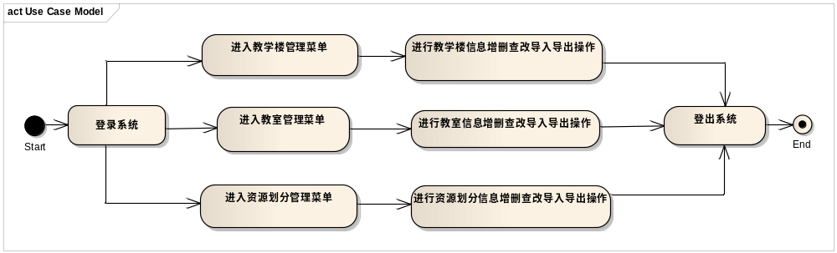

用例图
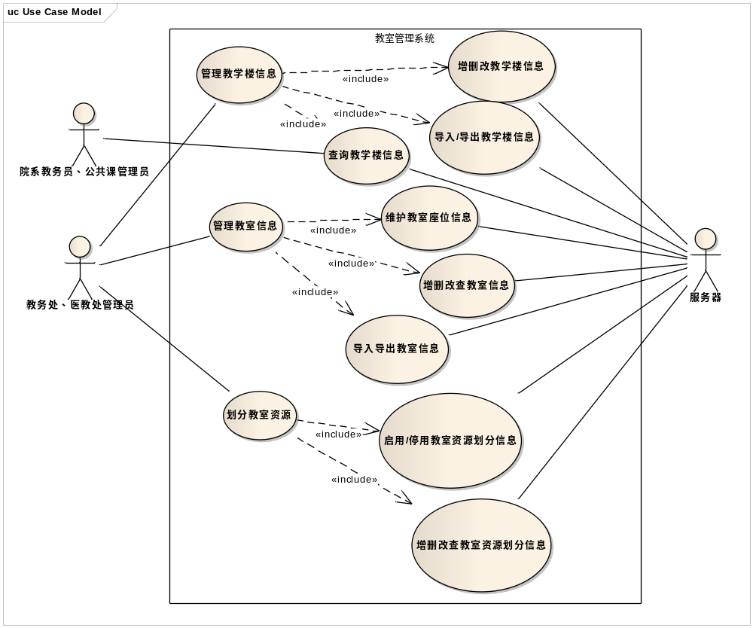

用例描述

教学楼管理

教学楼查询
用例名 | 教学楼查询
用例编号 | JiaoXueLouGuanLi-01
创建人 | 赖炜 | 最后更新人 | 黄颖恒
创建日期 | 2014.05.12 | 最后更新日期 | 2014.07.09
使用者（Actor） | 教务处、医教处管理员、院系教务员、公共课管理员
描述 | 查询出教学楼信息
界面入口 | 教学楼管理界面
前置条件 | 1) 管理员已经登录系统
后置条件
基本事件流 | 1）管理员点击“教学楼管理”菜单，弹出教学楼管理tab页  2）管理员在查询条件字段：教学楼名称、所属单位、教学楼简称、所在校区，任意一项或多项中填入或选择需要查询的名称。  3）管理员点击“查询”操作  4）系统显示教学楼信息，显示字段：教学楼名称、教学楼简称、所在校区、所属单位、楼层数。
其他事件流
异常事件流 | 1）如果没有满足查询条件的数据，系统应给予相应的提示。
包含(扩展)用例
注释和问题

教学楼新增
用例名 | 教学楼新增
用例编号 | JiaoXueLouGuanLi-02
创建人 | 赖炜 | 最后更新人 | 黄颖恒
创建日期 | 2014.05.12 | 最后更新日期 | 2014.07.09
使用者（Actor） | 教务处、医教处管理员
描述 | 管理员录入教学楼信息
界面入口 | 教学楼管理界面
前置条件 | 管理员已经登录系统
后置条件 | 1）新增记录保存到数据库内  2）记录操作人信息（操作时间、操作人姓名、操作人代码）
基本事件流 | 1）管理员在“教学楼管理”页面中，点击新增  2）弹出对话框，填写字段：教学楼名称、教学楼简称、所属单位、所在校区、楼层数。  3）系统自动判断是否已有同名教学楼名称，如果有同名记录，提示有同名，管理员调整输入  4）输入完毕，点击提交，系统提示添加成功。
其他事件流 | 允许管理员中途退出新增教学楼
异常事件流 | 1）如果管理员输入的字段经校验后不合法，系统应给予相应的提示，并且不予以提交。
包含(扩展)用例
注释和问题 | - 填写新增教学楼字段时，教学楼名称、所属单位、所在校区、楼层数为必填项，其余为选填项。若必填项未填写，不予以提交。  - 判断同名时，校区与教学楼名称都相同算作重复，否则都不算作重复。

教学楼修改
用例名 | 教学楼修改
用例编号 | JiaoXueLouGuanLi-03
创建人 | 赖炜 | 最后更新人 | 黄颖恒
创建日期 | 2014.05.12 | 最后更新日期 | 2014.07.09
使用者（Actor） | 教务处、医教处管理员
描述 | 管理员修改教学楼信息
界面入口 | 教学楼管理界面
前置条件 | 1）教学楼信息已录入  2）管理员已经登录系统  3）查询出需要修改的教学楼  4）需要检测该项数据在别的表是否有使用到，如果有使用时不允许修改
后置条件 | 1）修改记录保存到数据库内  2）记录操作人信息（操作时间、操作人姓名、操作人代码）
基本事件流 | 1）管理员查询出需要修改的教学楼  2）选中该教学楼，点击“修改”，弹出教学楼所有字段修改选择框  3）修改字段：教学楼名称、教学楼简称、所属单位、所在校区、楼层数。  4）修改教学楼信息后，点击提交
其他事件流 | 允许管理员中途退出修改教学楼
异常事件流 | - 如果管理员输入的字段经校验后不合法，系统应给予相应的提示，并且不予以提交。  - 如果修改后必填字段为空，系统应给予相应的提示，并且不予以提交。
包含(扩展)用例
注释和问题

教学楼删除
用例名 | 教学楼删除
用例编号 | JiaoXueLouGuanLi-04
创建人 | 赖炜 | 最后更新人 | 黄颖恒
创建日期 | 2014.05.12 | 最后更新日期 | 2014.07.09
使用者（Actor） | 教务处、医教处管理员
描述 | 管理员删除教学楼信息
界面入口 | 教学楼管理界面
前置条件 | 1）教学楼信息已录入  2）管理员已经登录系统  3）查询出需要删除的教学楼  4） 需要检测该项数据在别的表是否有使用到，如果有使用时不允许删除
后置条件 | 1）被删除的教学楼在数据库中更改其状态标志  2）记录操作人信息（操作时间、操作人姓名、操作人代码）
基本事件流 | 1）管理员查询出需要删除的教学楼  2）选中该教学楼，点击“删除”  3）弹出删除确认框  4）点击确认删除  5）显示删除成功
其他事件流 | 允许管理员中途退出删除教学楼
异常事件流 | 如果选中教学楼中存在已划分资源的教室，系统给予提示，弹出对话框询问是否确认删除。
包含(扩展)用例
注释和问题 | 删除功能提供批量操作，每条记录前提供check-box，可多选。

教学楼导出
用例名 | 教学楼导出
用例编号 | JiaoXueLouGuanLi-05
创建人 | 赖炜 | 最后更新人 | 黄颖恒
创建日期 | 2014.05.12 | 最后更新日期 | 2014.07.09
使用者（Actor） | 教务处、医教处管理员
描述 | 管理员导出教学楼信息
界面入口 | 教学楼管理界面
前置条件 | 1）教学楼信息已录入  2）管理员已经登录系统  3）查询出需要导出的教学楼
后置条件
基本事件流 | 1）管理员查询出需要导出的教学楼  2）选中需要导出的教学楼，点击“导出”  3）弹出导出信息框，点击选择导出字段：教学楼名称、教学楼简称、所在校区、所属单位、楼层数。  4）点击导出Excel文件，管理员选择存储路径和文件名，点击保存。
其他事件流 | 允许管理员中途退出导出教学楼信息。
异常事件流
包含(扩展)用例
注释和问题

教学楼导入
用例名 | 教学楼导入
用例编号 | JiaoXueLouGuanLi-06
创建人 | 赖炜 | 最后更新人 | 黄颖恒
创建日期 | 2014.05.12 | 最后更新日期 | 2014.07.09
使用者（Actor） | 教务处、医教处管理员
描述 | 管理员导入教学楼信息
界面入口 | 教学楼管理界面
前置条件 | 1）管理员已经登录系统
后置条件 | 解析Excel文件中相应字段，对应添加到数据库中。
基本事件流 | 1）管理员点击教学楼管理菜单  2）在教学楼管理tab页中点击导入，弹出导入对话框  3）在“请选择数据文件”框中输入excel文件路径，或点击“浏览”选择文件路径。  4）点击导入
其他事件流 | 在导入对话框中提供下载模板功能，导出生成excel模板文件，包含新增教学楼的所有字段
异常事件流 | - 如果检测出文件格式错误、内容缺少必填字段或字段描述不合法，拒绝导入，并提示用户出错信息。  - 系统自动判断是否已有同名教学楼名称，如果有同名记录，提示有同名，拒绝导入，管理员调整导入文件。
包含(扩展)用例
注释和问题 | - 出错信息提示需显示具体的原因：缺少必填字段、字段描述不合法、格式错误、导入教学楼已存在。  - 判断同名时，校区与教学楼名称都相同算作重复，否则都不算作重复。

教室管理

教室查询
用例名 | 查询教室
用例编号 | JiaoShiGuanLi-01
创建人 | 赖炜 | 最后更新人 | 冯亚臣
创建日期 | 2014.05.12 | 最后更新日期 | 2014.07.09
使用者（Actor） | 教务处、医教处管理员
描述 | 查询出教室信息
界面入口 | 教室管理界面
前置条件 | 1) 管理员已经登录系统
后置条件
基本事件流 | 1）管理员点击“教室管理”菜单，弹出教室管理tab页  2）管理员在查询条件字段：校区、所属单位、教室类型、教学楼、楼层、教室、上课人数>=、上课人数<=、面积、考试人数>=、考试人数<=、方位、阶梯教室、教室形状、话筒、教室用途、启用标志，任意一项或多项中填入或选择需要查询的名称。  3）管理员点击“查询”操作  4）系统显示教室信息，显示字段：教学楼名称、教室编号、教室类型、所属单位、上课人数、总座位数、有效座位数、楼层、启用标志。  5）管理员在查询结果中，可选择教室编号中某一记录，点击链接，弹出该教室信息，显示字段：教学楼名称、教室编号、教室类型、所属单位、教室形状、上课人数、考试人数、总座位数、有效座位数、最长行座位数、最宽列座位数、竖走廊位置、横走廊位置、楼层、是否阶梯教室、教室用途、启用标志。
其他事件流
异常事件流 | 1）如果没有满足查询条件的数据，系统应给予相应的提示。
包含(扩展)用例
注释和问题

教室新增
用例名 | 新增教室
用例编号 | JiaoShiGuanLi-02
创建人 | 赖炜 | 最后更新人 | 冯亚臣
创建日期 | 2014.05.12 | 最后更新日期 | 2014.07.09
使用者（Actor） | 教务处、医教处管理员
描述 | 管理员录入教室信息
界面入口 | 教室管理界面
前置条件 | 管理员已经登录系统
后置条件 | 1）新增记录保存到数据库内  2）记录操作人信息（操作时间、操作人姓名、操作人代码）
基本事件流 | 1）管理员在“教室管理”页面中，点击新增  2）弹出对话框，填写字段：教学楼名称、教室编号、教室所属单位、楼层、教室类型、教室形状、上课人数、考试人数、最长行座位数、最宽列座位数、竖走廊位置、横走廊位置、面积、方位、是否阶梯教室、是否有话筒、启用标志、应用属性、教室用途、总座位数、有效座位数。  3）系统自动判断是否已有同名教室编号，如果有同名记录，提示有同名，管理员调整输入  4）输入完毕，点击提交
其他事件流 | 允许管理员中途退出新增教室
异常事件流 | - 如果管理员输入的字段经校验后不合法，系统应给予相应的提示，并且不予以提交。  - 如果管理员输入的所属教学楼不存在，提示用户并拒绝添加该教室信息。
包含(扩展)用例
注释和问题 | - 填写新增教室字段时，教学楼名称、教室编号、教室类型、所属单位、上课人数、总座位数、有效座位数、楼层、启用标志为必填项，其余为选填项。若必填项未填写，不予以提交。  - 判断同名时，校区、教学楼和教室名称都相同算作重复，否则都不算作重复。

教室修改
用例名 | 修改教室信息
用例编号 | JiaoShiGuanLi-03
创建人 | 赖炜 | 最后更新人 | 冯亚臣
创建日期 | 2014.05.12 | 最后更新日期 | 2014.07.09
使用者（Actor） | 教务处、医教处管理员
描述 | 管理员修改教室信息
界面入口 | 教室管理页面
前置条件 | 1）教室信息已录入  2）管理员已经登录系统  3）查询出需要修改的教室  4）需要检测该项数据在别的表是否有使用到，如果有使用时不允许修改
后置条件 | 1）修改记录保存到数据库内  2）记录操作人信息（操作时间、操作人姓名、操作人代码）
基本事件流 | 1）管理员查询出需要修改的教室  2）选中该教室，点击“修改”,弹出课室所有字段修改选择框  3）修改字段：教学楼名称、教室编号、教室所属单位、楼层、教室类型、教室形状、上课人数、考试人数、最长行座位数、最宽列座位数、竖走廊位置、横走廊位置、面积、方位、是否阶梯教室、是否有话筒、启用标志、应用属性、教室用途、总座位数、有效座位数。  4）修改教室信息后，点击提交
其他事件流 | 允许管理员中途退出修改教室
异常事件流 | - 如果管理员修改的字段经校验后不合法，系统应给予相应的提示，并且不予以提交。  - 如果修改后必填字段为空，系统应给予相应的提示，并且不予以提交。
包含(扩展)用例
注释和问题

教室删除
用例名 | 教室删除
用例编号 | JiaoShiGuanLi-04
创建人 | 赖炜 | 最后更新人 | 冯亚臣
创建日期 | 2014.05.12 | 最后更新日期 | 2014.07.09
使用者（Actor） | 教务处、医教处管理员
描述 | 管理员删除教室信息
界面入口 | 教室管理页面
前置条件 | 1）教室信息已录入  2）管理员已经登录系统  3）查询出需要删除的教室  4） 需要检测该项数据在别的表是否有使用到，如果有使用时不允许删除
后置条件 | 1）被删除的教室在数据库中更改其状态标志  2）记录操作人信息（操作时间、操作人姓名、操作人代码）
基本事件流 | 1）管理员查询出需要删除的教室  2）选中该教室，点击“删除”  3）弹出删除确认框  4）点击确认删除  5）显示删除成功
其他事件流 | 允许管理员中途退出删除教室
异常事件流 | 如果选中教室已被划分，系统给予提示，弹出对话框询问是否确认删除。
包含(扩展)用例
注释和问题 | 删除功能提供批量操作，每条记录前提供check-box，可多选。

教室导出
用例名 | 教室导出
用例编号 | JiaoShiGuanLi-05
创建人 | 赖炜 | 最后更新人 | 冯亚臣
创建日期 | 2014.05.12 | 最后更新日期 | 2014.07.09
使用者（Actor） | 教务处、医教处管理员
描述 | 管理员导出教室信息
界面入口 | 教室管理页面
前置条件 | 1）教室信息已录入  2）管理员已经登录系统  3）查询出需要导出的教室
后置条件
基本事件流 | 1）管理员查询出需要查看详情的教室  2）选中需要导出的教室，点击“导出”  3）弹出导出信息框，显示教室所有字段提供选择  4）选择导出字段：教学楼名称、教室编号、教室所属单位、楼层、教室类型、教室形状、上课人数、考试人数、最长行座位数、最宽列座位数、竖走廊位置、横走廊位置、面积、方位、是否阶梯教室、是否有话筒、启用标志、应用属性、教室用途、总座位数、有效座位数  5）点击导出Excel文件
其他事件流
异常事件流
包含(扩展)用例
注释和问题

教室导入
用例名 | 教室导入
用例编号 | JiaoShiGuanLi-06
创建人 | 赖炜 | 最后更新人 | 冯亚臣
创建日期 | 2014.05.12 | 最后更新日期 | 2014.07.09
使用者（Actor） | 教务处、医教处管理员
描述 | 管理员导入教室信息
界面入口 | 教室管理页面
前置条件 | 1）管理员已经登录系统
后置条件 | 解析Excel文件中相应字段，对应添加到数据库中。
基本事件流 | 1）管理员点击教室管理菜单  2）在教室管理tab页中点击导入，弹出导入对话框  3）在“请选择数据文件”框中输入excel文件路径，或点击“浏览”选择文件路径  4）点击导入
其他事件流 | 在导入对话框中提供下载模板功能，导出生成excel模板文件，包含新增教室的所有字段
异常事件流 | - 如果检测出文件内容格式错误、缺少必填字段或字段描述不合法，拒绝导入，并提示用户出错信息。  - 系统自动判断是否已有同名教室名称，如果有同名记录，提示有同名，拒绝导入，管理员调整导入文件。
包含(扩展)用例
注释和问题 | - 出错信息提示需显示具体的原因：缺少必填字段、字段描述不合法、格式错误、导入教室已存在。  - 判断同名时，校区、教学楼和教室名称都相同算作重复，否则都不算作重复。

教室座位信息维护
用例名 | 教室座位信息维护
用例编号 | JiaoShiGuanLi-07
创建人 | 赖炜 | 最后更新人 | 冯亚臣
创建日期 | 2014.05.12 | 最后更新日期 | 2014.07.09
使用者（Actor） | 教务处、医教处管理员
描述 | 管理员维护教室座位信息
界面入口 | 教室管理页面
前置条件 | 1）教室信息已录入  2）管理员已经登录系统  3）查询出需要维护的教室
后置条件 | 1）修改记录保存到数据库内  2）记录操作人信息（操作时间、操作人姓名、操作人代码）
基本事件流 | 1）管理员查询出需要修改的教室  2）选中该教室，点击“教室座位信息维护”,弹出该课室信息框  3）显示课室座位排列图表，管理员点击选择座位  4）管理员选择座位属性，可选字段：坏座位、无座位、坐人  5）点击替换  6）点击保存
其他事件流 | 允许管理员中途退出教室座位信息维护
异常事件流
包含(扩展)用例
注释和问题

教室资源划分

教室资源划分查询
用例名 | 教室资源划分查询
用例编号 | JiaoShiZiYuanHuaFen-01
创建人 | 赖炜 | 最后更新人 | 邝文伟
创建日期 | 2014.06.12 | 最后更新日期 | 2014.07.09
使用者（Actor） | 教务处、医教处管理员
描述 | 查询出教室资源划分信息
界面入口 | 教室划分页面
前置条件 | 1) 管理员已经登录系统
后置条件
基本事件流 | 1）管理员点击“教室资源划分”菜单，弹出教室资源划分tab页  2）页面自动显示已存在的教室资源划分信息，显示字段：学年学期、教学楼、教室、划归部门、教室类型、有效座位、上课人数、考试人数、开始周、结束周、是否启用。  3）管理员在查询条件字段：学年、教学楼、学期、教室、划归单位、教室类型、有效座位数〉=、有效座位数<=、上课人数>=、上课人数<=、考试人数〉=、考试人数〈=、开始周〉=、结束周〈=、是否启用，任意一项或多项中填入或选择需要查询的名称。  4）管理员点击“查询”操作  5）页面显示相应的教室资源划分信息。
其他事件流
异常事件流 | 1）如果没有满足查询条件的数据，系统应给予相应的提示。
包含(扩展)用例
注释和问题

教室划分
用例名 | 教室划分
用例编号 | JiaoShiZiYuanHuaFen-02
创建人 | 赖炜 | 最后更新人 | 邝文伟
创建日期 | 2014.06.12 | 最后更新日期 | 2014.07.09
使用者（Actor） | 教务处、医教处管理员
描述 | 管理员把可用的教室资源划分到院系部门
界面入口 | 教室划分页面
前置条件 | 1）教室资源信息已录入  2）管理员已经登录系统
后置条件 | 1）新增记录保存到数据库内  2）记录操作人信息（操作时间、操作人姓名、操作人代码）
基本事件流 | 1）管理员在“教室资源划分”页面中，点击教室划分，弹出教室资源划分窗口。  2）管理员查询可分配教室资源，查询字段：  学年度、教学楼、学期、教室、划归单位、教室类型、有效座位数〉=、有效座位数<=、上课人数>=、上课人数<=、考试人数〉=、考试人数〈=、开始周〉=、结束周〈=、是否启用，任意一项或多项中填入或选择需要查询的名称。 （其中学年、学期、开始周、结束周为必填项）  3）点击查询，显示可分配教室信息，显示字段：  教学楼、教室、教室类型、有效座位数、上课人数、考试人数  4）管理员选中需要分配的教室资源项。  5）管理员选择教室使用时间范围，选择字段：  a) 学年度  b) 学期  c) 选择一种时间类型范围：教学周：开始周~结束周  日期：开始日期~结束日期  d) 每周使用星期：周日 到 周六，可多选  c）每天使用课节范围：1-15 节  6）管理员选择使用单位，点击查询控件按钮，弹出查询框，通过单位号、单位名称查询，选中需要的查询结果后返回“教室资源划分”窗口。  7）管理员点击提交，完成教室资源划分。
其他事件流 | 允许管理员中途退出教室资源划分
异常事件流 | 1）如果没有满足查询条件的数据，系统应给予相应的提示。
包含(扩展)用例
注释和问题

划分修改
用例名 | 划分修改
用例编号 | JiaoShiZiYuanHuaFen-03
创建人 | 赖炜 | 最后更新人 | 邝文伟
创建日期 | 2014.06.12 | 最后更新日期 | 2014.07.09
使用者（Actor） | 教务处、医教处管理员
描述 | 管理员修改教室资源划分信息
界面入口 | 教室划分页面
前置条件 | 1）教室资源划分信息已录入  2）管理员已经登录系统  3）查询出需要修改的教室资源划分信息  4） 需要检测该项数据在别的表是否有使用到，如果有使用时不允许修改
后置条件 | 1）修改记录保存到数据库内  2）记录操作人信息（操作时间、操作人姓名、操作人代码）
基本事件流 | 1）管理员查询出需要修改的教室资源划分记录  2）选中该记录，点击“划分修改”,弹出修改信息框  3）修改字段：学年度、学期、开始周、结束周、划归单位。  4）修改教室划分信息后，点击提交
其他事件流 | 允许管理员中途退出修改，允许管理员中途重置输入的修改信息
异常事件流 | 1）如果管理员修改的字段经校验后不合法，系统应给予相应的提示，并且不予以提交。  2）如果修改后必填字段为空，系统应给予相应的提示，并且不予以提交
包含(扩展)用例
注释和问题

划分取消
用例名 | 划分取消
用例编号 | JiaoShiZiYuanHuaFen-04
创建人 | 赖炜 | 最后更新人 | 胡震
创建日期 | 2014.06.12 | 最后更新日期 | 2014.07.09
使用者（Actor） | 教务处、医教处管理员
描述 | 管理员删除教室资源划分信息
界面入口 | 教室划分页面
前置条件 | 1）教室资源划分信息已录入  2）管理员已经登录系统  3）查询出需要删除的教室资源划分信息  4） 需要检测该项数据在别的表是否有使用到，如果有使用时不允许删除
后置条件 | 1）被删除的教室在数据库中更改其状态标志  2）记录操作人信息（操作时间、操作人姓名、操作人代码）
基本事件流 | 1）管理员查询出需要删除的教室资源划分记录  2）选中该记录，点击“删除”  3）弹出删除确认框  4）点击确认删除
其他事件流 | 允许管理员中途退出删除
异常事件流
包含(扩展)用例
注释和问题 | 删除功能提供批量操作，每条记录前提供check-box，可多选。

划分启用
用例名 | 划分启用
用例编号 | JiaoShiZiYuanHuaFen-05
创建人 | 赖炜 | 最后更新人 | 胡震
创建日期 | 2014.06.12 | 最后更新日期 | 2014.07.09
使用者（Actor） | 教务处、医教处管理员
描述 | 管理员启用教室资源划分项目
界面入口 | 教室划分页面
前置条件 | 1）教室资源划分信息已录入  2）管理员已经登录系统  3）查询出需要启用的教室资源划分项目
后置条件 | 数据库中相应教室状态转变为启用。
基本事件流 | 1）管理员查询出需要启用的教室资源划分项目  2）选中该项目，点击“划分启用”  3）弹出导出确认信息框  4）点击确认，启用该项
其他事件流 | 允许管理员中途退出启用
异常事件流
包含(扩展)用例
注释和问题 | 该功能提供批量操作，每条记录前提供check-box，可多选。

划分停用
用例名 | 划分停用
用例编号 | JiaoShiZiYuanHuaFen-06
创建人 | 赖炜 | 最后更新人 | 胡震
创建日期 | 2014.06.12 | 最后更新日期 | 2014.07.09
使用者（Actor） | 教务处、医教处管理员
描述 | 管理员停用教室资源划分项目
界面入口 | 教室划分页面
前置条件 | 1）教室资源划分信息已录入  2）管理员已经登录系统  3）查询出需要停用的教室资源划分项目
后置条件 | 数据库中相应教室状态转变为停用。
基本事件流 | 1）管理员查询出需要停用的教室资源划分项目  2）选中该项目，点击“划分停用”  3）弹出导出确认信息框  4）点击确认，停用该项
其他事件流 | 允许管理员中途退出停用
异常事件流
包含(扩展)用例
注释和问题 | 该功能提供批量操作，每条记录前提供check-box，可多选。

扩展接口需求

硬件接口
暂无。

软件接口
暂无。

性能需求
系统能够正常处理需求中的基本功能;
能够对用户的错误使用进行提醒以及纠错，同时，系统有相应记录功能，记录用户的使用情况，在适当的时候能够进行操作回滚;
系统具有一定安全性，可以防止非法输入以及针对后台的一些攻击;
一些修改或者是新增功能中，若遇到突发状况，未保存时系统将恢复到原有未新增或者修改状态。

非功能需求
NF Requirement #1
功能性 | 系统能够抵挡一般的网络攻击。
可靠性 | 系统能够进行错误恢复，可以对错误操作进行回滚；针对突发情况也有相关应对方法。
可用性 | 界面人性化，简单易懂。

硬件限制和需求
系统能够在Windows和各种UNIX下工作（有JAVA环境）。

设计约束
设计使用SSH2框架
数据库使用MySQL
版本要求：
jdk 1.6以上
数据库 mySQL 5.0 以上
服务器 Tomcat 5.0 以上
Struts2+、sprint3+、hibernate4+

